湛江开发区公共服务标准
非煤矿山企业安全生产许可证延期换证
业务手册
湛江开发区安全生产监督管理局 2016.11.01发布 2016.11.01实施
一、受理范围
1、本辖区非煤矿山企业
二、设立依据
1、《安全生产许可证条例》（2004年国务院令第397号）；
2、《非煤矿矿山企业安全生产许可证实施办法》（2009年国家安全生产监督管理总局令第20号）；
3、《广东省人民政府关于取消和下放一批行政审批项目的决定》（粤府〔2014〕8号）。
三、实施机关
本公共服务办理机关为县级人民政府安全生产监督管理部门。
四、办理条件
（一）建立健全主要负责人、分管负责人、安全生产管理人员、职能部门、岗位安全生产责任制；制定安全检查制度、职业危害预防制度、安全教育培训制度、生产安全事故管理制度、重大危险源监控和重大隐患整改制度、设备安全管理制度、安全生产档案管理制度、安全生产奖惩制度等规章制度；制定作业安全规程和各工种操作规程；金属非金属地下矿山企业还应建立领导带班下井制度；
（二）安全投入符合安全生产要求，依照国家有关规定足额提取安全生产费用、缴纳并专户存储安全生产风险抵押金或购买安全生产责任保险；
（三）设置安全生产管理机构，或者配备专职安全生产管理人员；
（四）主要负责人和安全生产管理人员经安全生产监督管理部门考核合格，取得安全资格证书；
（五）特种作业人员经有关业务主管部门考核合格，取得特种作业操作资格证书；
（六）其他从业人员依照规定接受安全生产教育和培训，并经考试合格；
（七）依法参加工伤保险，为从业人员缴纳保险费或办理安全生产责任保险或者雇主责任保险；
（八）制定防治职业危害的具体措施，并为从业人员配备符合国家标准或者行业标准的劳动防护用品；
（九）新建、改建、扩建工程项目依法进行安全评价，其安全设施经安全生产监督管理部门验收合格；
（十）危险性较大的设备、设施按照国家有关规定进行定期检测检验；
（十一）制定事故应急救援预案，建立事故应急救援组织,配备必要的应急救援器材、设备；生产规模较小可以不建立事故应急救援组织的，应当指定兼职的应急救援人员，并与邻近的矿山救护队或者其他应急救援组织签订救护协议；
（十二）有关国家法律、法规、规章和标准、行业标准规定的其他条件。
五、申请材料
纸质申请材料采用A4纸，手写材料应当字迹工整、清晰，复印件申请人均应签名、复印清晰、大小与原件相符。
非煤矿山企业安全生产许可证延期换证申请材料目录
材料名称 | 要求 | 原件  份数（份/套） | 复印件  份数（份/套） | 纸质/电子版
申请材料：非煤矿矿山企业安全生产许可证申请书（含电子版）；矿山安全生产现场检查表；申领安全生产许可证的报告；从事爆破作业的，应当提交《爆破作业单位许可证》或公安部门许可证明。 | 加盖单位公章 | 1 | 0 | 纸质
工商营业执照 | 加盖单位公章 | 0 | 1 | 纸质
采矿许可证 | 加盖单位公章 | 0 | 1 | 纸质
各种安全生产责任制 | 加盖单位公章 | 0 | 1 | 纸质
安全生产规章制度和操作规程目录清单 | 加盖单位公章 | 1 | 0 | 纸质
设置安全生产管理机构或者配备专职安全生产管理人员的文件复印件 | 加盖单位公章 | 0 | 1 | 纸质
主要负责人和安全生产管理人员安全资格证书复印件 | 加盖单位公章 | 0 | 1 | 纸质
特种作业人员操作资格证书复印件（1、电工作业；2、矿山安全检查；3、爆破作业、4、排水作业（限凹陷露天开采） | 加盖单位公章 | 0 | 1 | 纸质
足额提取安全生产费用、缴纳并存储安全生产风险抵押金或购买安全生产责任保险的证明材料 | 加盖单位公章 | 0 | 1 | 纸质
为从业人员缴纳工伤保险费的证明材料；因特殊情况不能办理工伤保险的，可以出具办理安全生产责任保险或者雇主责任保险的证明材料 | 加盖单位公章 | 0 | 1 | 纸质
危险性较大的设备、设施由具备相应资质的检测检验机构出具合格的检测检验报告 | 加盖单位公章 | 0 | 1 | 纸质
事故应急救援预案及备案证明材料，设立事故应急救援组织的文件或者与矿山救护队、其他应急救援组织签订的救护协议 | 加盖单位公章 | 0 | 1 | 纸质
矿山建设项目安全设施经安全生产监督管理部门验收合格的证明材料 | 加盖单位公章 | 0 | 1 | 纸质
六、办理时限
申请时限 | 无
受理时限 | 即日 | 受理时限说明 | 即日作出受理或不予受理决定
法定办理时限 | 45个工作日 | 法定办理时限说明 | 法定时限由《非煤矿矿山企业安全生产许可证实施办法》规定
承诺办理时限 | 22个工作日 | 承若办理时限说明 | 资料齐全并符合要求
七、办理收费
不收费。
八、办理流程
（一）本事项窗口办理流程如下：
- 取号。申请人在排队叫号机取得办理顺序号。
- 申请。申请人按顺序号到窗口提出申请，提交申请材料。
- 受理。窗口人员检验申请材料，符合申请资格，并材料齐全、符合规定格式的当场出具《收件回执》。不符合受理条件的，当场出具《申请材料补正告知书》，或2个工作日内出具《不予受理通知书》。
- 审查。部门在承若时限内审查决定，予以通过的签发通过决定，制作文书；不予通过的，出具《不予通过决定书》。
- 取证。窗口办结，通知申请人到窗口领取或邮寄。
本事项的窗口办理流程见图 1。
（二）本事项网上办理流程如下：
1、申请人信息登记。申请人登陆广东省网上办事大厅，网上注册个人信息，确认阅读协议，开通网上办事大厅个人账户。
2、申请。申请人根据办事需求在网上办事大厅找到相应事项提出申请，并上传电子化材料提交确认；需同时提供纸质材料的，根据提示到窗口提交或邮寄纸质材料。
3、受理。部门收到网上申请后对电子材料进行审核，符合申请资格，并材料齐全、符合规定格式的 2 个工作日内在网上出具电子《收件回执》或《受理回执》，不符合受理条件的，2 个工作日内在网上出具《申请材料补正告知书》或《不予受理通知书》，申请人可在网上“个人中心”查阅、打印《收件回执》或《受理回执》、《申请材料补正告知书》、《不予受理通知书》；需要到窗口提交纸质材料才正式受理的，部门收到纸质材料并与网上材料核对无误后，出具《收件回执》或《受理回执》。
4、审查。部门受理后在承诺时限内作出审查决定，予以通过的，签发通过决定，制作结果文书；不予通过的，出具《不予通过决定书》。
5、取证。申请人根据短信提示在网上个人中心查阅办理情况，到窗口领取或邮寄办理结果。
本事项的网上办理流程见图 2。
九、办理地址
1、窗口办理地址
服务窗口 | 地址 | 联系电话 | 办公时间 | 交通指引
湛江开发区行政服务厅安监局窗口 | 湛江市人民大道中泰华大厦一楼 | 0759—3393248 | 周一至周五上午9:00至11:30,下午14:30至16:00 | 乘坐途径人民大道的各路公共汽车，在开发区管委会下车
湛江开发区安监局监管科 | 东海岛中线公路东海大厦二楼 | 0759—2968228 | 周一至周五上午9:00至11:30,下午14:30至16:00 | 乘坐到东海岛龙海天或东南码头的公共汽车或旅游车，在东海大厦(开发区管委会）下车
2、网上办理网址
http://kfbs.zjwsbs.gov.cn/portal
十、咨询、投诉、行政复议或行政诉讼
1.申请人可通过电话、网上、窗口等方式进行咨询和办理进程查询。咨询和查询的相关
信息见网址：申请人可通过电话、网上、窗口等方式查询本公共服务事项的办理进程。
电话查询：（0759）2968228；
网上查询：http://kfbs.zjwsbs.gov.cn/portal。
2.申请人可通过电话、网上、窗口等方式进行投诉。联系电话：（0759）2968237。
3.申请人对本公共服务事项的办理结果有异议的，可依法申请行政复议或提起行政诉讼。
1）行政复议：（0759）2968237；
2）行政诉讼：（0759）2968237。

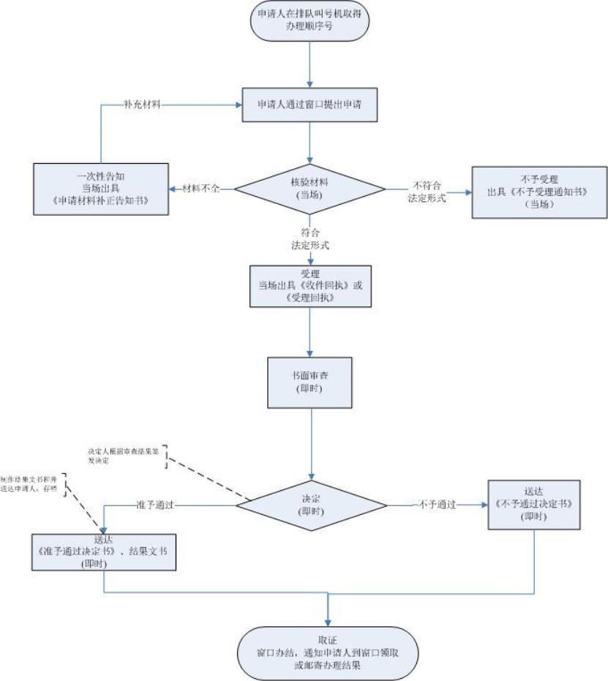

图1、非煤矿山企业安全生产许可证延期换证窗口办理流程图

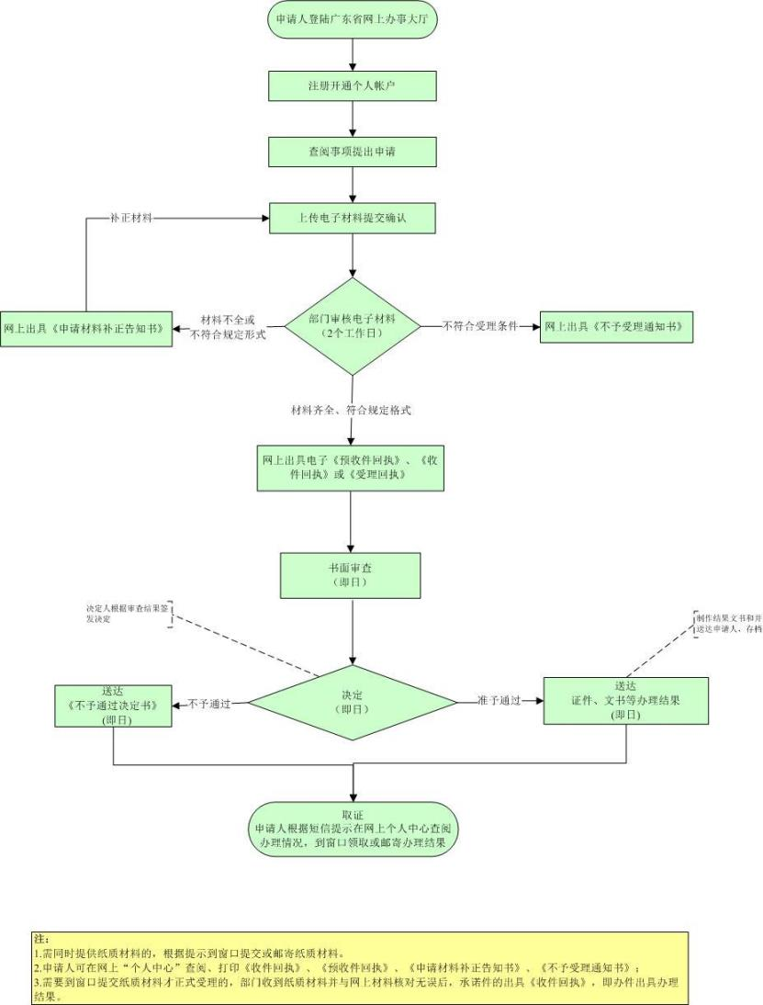

图2、非煤矿山企业安全生产许可证延期换证网上办理流程图

